國小預算修正分配簡會系統作業流程
國小預算修正分配，皆會公告於教育處網頁的處務公告中，請依所公布之各校預算分配表修正簡會系統之分配數
1.至簡會系統，系統管理→建立歲出用途別分配數
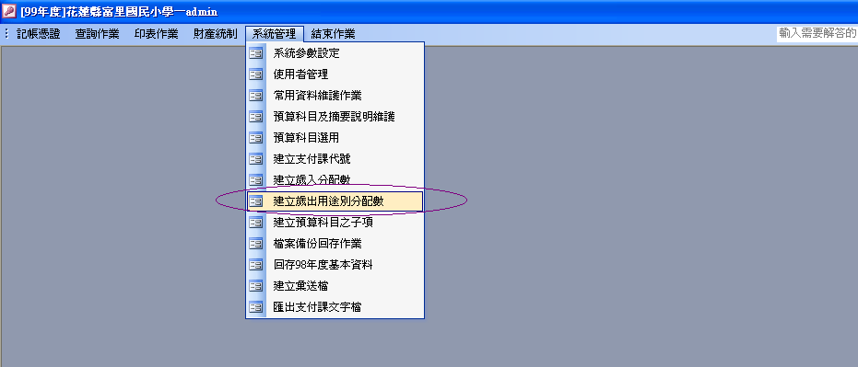

2.以鳳仁國小設備及機械設備養護費(收支對列)9月追加40,000元為例
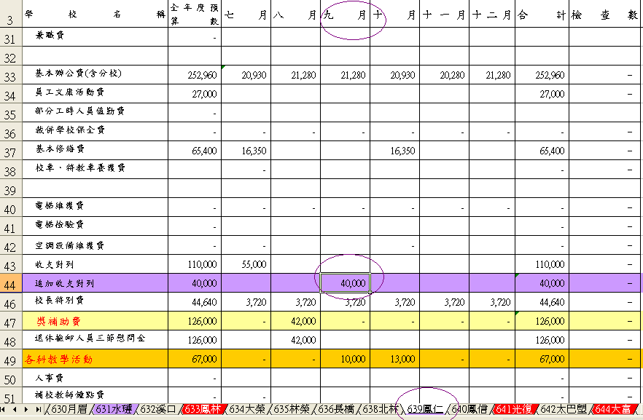

3.於9月、第一次追加(減)欄位皆輸入40,000，使全年度預算數(=原預算數+追加-追減)增加為150,000。然後按「由二級產生一級分配數」→確定→確定→離開
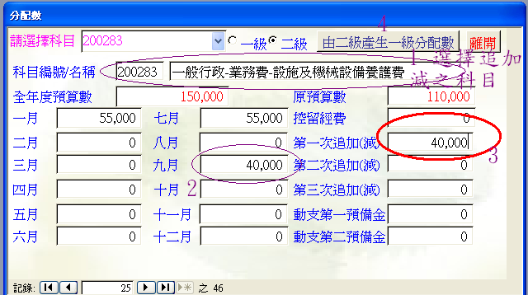

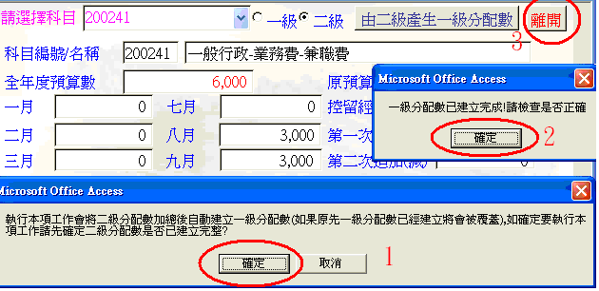

4.修改完後可去「歲出預算執行狀況表」，各用途別數字應與教育處處務公告之預算分配表一致
